|  |  |
| --- | --- |
|  | **MANUTAN HUNGÁRIA KFT.**  Provozní 5493/5  722 00 Ostrava-Třebovice  Cseh Köztársaság / Czech republic  <https://www.manutan.cz> |

Használati útmutató

995367 - Hidraulikus emelő talppal, max. 5 000 kg-ig

995365 - Hidraulikus emelő talppal, max. 10 000 kg-ig

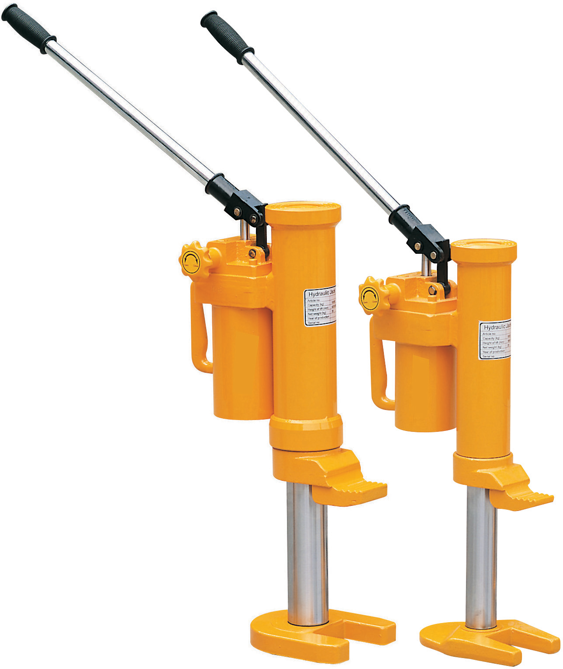

**A berendezés tulajdonosa és üzemeltetője KÖTELES elolvasni és megérteni a használati utasítást.**

**Tartalom**

**1.** **FIGYELMEZTETÉS** 3

**2.** **LEÍRÁS** 3

**3.** **SZÁLLÍTÁS ÉS TÁROLÁS** 4

3.1. TÁROLÁS 4

3.2. SZÁLLÍTÁS 4

**4.** **TELEPÍTÉS** 4

**5.** **KEZELÉS** 4

5.1. ALKALMAZÁSI TARTOMÁNY 4

5.2. KEZELÉSI MÓDOK 5

5.3. BIZTONSÁGI SZABVÁNY 5

**6.** **KARBANTARTÁS** 8

6.1. SZOKÁSOS ÁTVIZSGÁLÁS 8

**7.** **OLAJFELTÖLTÉS** 9

**8.** **UTASÍTÁSOK A MEGHIBÁSODÁSOK ELHÁRÍTÁSÁRA** 10

**9.** **ALKATRÉSZLISTA** 11

**10.** **AZ ALKATRÉSZEK RÉSZLETES LISTÁJA** 13

# **FIGYELMEZTETÉS**

Ezt az emelőt csak a megfelelő szakképzettséggel és tapasztalattal rendelkező, a szükséges oktatáson részt vett személy üzemeltetheti.

Az emelő használata során be kell tartani a jelen kézikönyvben leírt fontos pontokat, ellenkező esetben a használat közbeni hanyagság a kezelő sérüléséhez vagy a vagyontárgyak károsodásához vezethet.

A használat előtt a kezelő köteles ellenőrizni és visszaigazolni az emelő megfelelő állapotát.

Tilos a jelölés nélküli emelő használata.

Az eredeti gyártó nem felelős olyan harmadik személy által az emelőn végzett beavatkozás következtében bekövetkező károkért, aki nem rendelkezik a gyártó által kiadott írásbeli engedéllyel, kivéve a gyártó vagy annak képviselője által végzett javításokat.

# **LEÍRÁS**

A csomagolás tartalma: emelő, tasak a pótalkatrészekkel, használati utasítás.

|  |  |  |
| --- | --- | --- |
| **Cikkszám** | **995367** | **995365** |
| Teherbírás (t) | 5 | 10 |
| Emelés magassága (mm) | 205 | 230 |
| Min. magasság/fog (mm) | 25 | 30 |
| Min. magasság/fej (mm) | 368 | 420 |
| A vezérlőkar terhelése (N) | 380 | 400 |
| Tömeg (kg) | 25 | 35 |
| Csökkentett sebesség | állítható | állítható |
| Üzemi hőmérséklet | -20 °C – +50 °C | -20 °C – +50 °C |
| A csomagolás méretei | 360 x 190 x 430 | 380 x 220 x 510 |

# **SZÁLLÍTÁS ÉS TÁROLÁS**

# TÁROLÁS

Az emelőt tárolja összerakva, száraz helyen.

# SZÁLLÍTÁS

A vezérlőkar (202) csak az emelő kezelésére szolgál. A szállításkor az emelőt ne dobálja és ne ejtse le, mert sérülhet a dugattyú vagy a szivattyú. Ezért a szállítás előtt az emelőt rögzíteni kell, hogy megakadályozzák a nehéz tárgyakkal való ütközését.

# **TELEPÍTÉS**

Az emelő telepítése rendkívül egyszerű. Az egyetlen dolog, amit el kell végeznie, a vezérlő kar (202) felhelyezése a foglalatra (204), és annak szoros felcsavarozása az óramutató járásával azonos irányban.

# **KEZELÉS**

# ALKALMAZÁSI TARTOMÁNY

Az emelőt használja szilárd aljzaton, például merevített betonfelületen, hogy a nehéz tárgyak emelhetők és áthelyezhetők legyenek függőleges és vízszintes irányban is.

Az emelő korlátozott terében történő tárgyak emelése esetén az emelés a segéd alátét alapzatra helyezésével végezhető el.

Az emelőlap és a fogak (243) legyenek az alapzaton, hogy az emelő megnyomásakor befelé csukódjanak.

# KEZELÉSI MÓDOK

**Emelés**

Az emelőt a fogakkal egyenletesen terhelje.

Figyelem: A terhek emeléséhez nem használható a fogas lemez elülső vége.

Fontos: A fogas lemezzel történő emeléshez a terhet rögzítse az emelő fejéhez, hogy megelőzze az emelő oszlop meghajlását (247).

Az emelés előtt szilárdan csavarozza be a kikönnyítő fogantyút (216) az óramutató járásával azonos irányban.

Majd ismét pumpálja a fogantyút felfelé és lefelé, hogy a szivattyúban növekedjen a nyomás a teher emeléséhez.

Miután abbahagyta a pumpálást, azonnal leáll az emelés.

**Leeresztés**

A teher fokozatos leeresztéséhez lazán csavarozza ki a kikönnyítő fogantyút az óramutató járásával ellentétes irányban.

A kikönnyítő fogantyú visszacsavarozásával az eresztő mozgás azonnal leáll.

Megjegyzés: Ha az emelő kikönnyített állapotban van, a fejét össze kell nyomni a magasság csökkentése érdekében.

Figyelem: Ha az emelőn nem végeznek karbantartást, semelyik része nem szerelhető le a vezérlőkaron kívül.

# BIZTONSÁGI SZABVÁNY

A teher emelése veszélyes művelet, amit csak szakmailag képzett és tapasztalt személy végezhet.

A leesés okozta balesetek megelőzése érdekében az emelt terhekhez nem lehet további terheket hozzáadni.

**Soha ne lépje túl az emelt teher maximális tömegkorlátját.**

Tartson biztonságos távolságot az emelt tehertől.

Soha ne használja az emelőt, ha azon átalakításokat végeztek vagy sérült, illetve, ha rossz állapotban van.

A fogas lemezzel történő emeléshez a terhet közelítse a lehető leközelebb az emelő fejéhez, hogy megelőzze az emelő oszlop meghajlását. Tekintse át újra a rajzot.

Ellenőrizze, hogy az alátámasztási felület mindenhol elég erős és stabil-e, ideértve a padlófelületet, a terhelést, stb., mivel a kezelés kizárólag egyenes felületen engedélyezett.

Biztosítsa az emelt teher stabilitását a teljes emelési idő alatt, hogy megelőzze a felborulást vagy a lecsúszást. Az emelés előtt minden berendezést rögzítsen.

Soha ne használja az emelőt, ha személyek is tartózkodnak az emelni kívánt terhen.

A terhek emeléséhez soha ne használja a fogas lemez elülső végét. A fogas lemez legyen teljesen alsó helyzetben, a teher emelési pont pedig a lehető legközelebb a fogas lemez hátsó végéhez.

Soha semmilyen körülmények között ne forgassa az állítócsavart (218), különben az emelő jellegzetes esési balesete következhet be. Ezek az alkatrészek (210, 211, 218, 219, 220, 221) a berendezés túlterhelése elleni védelemre szolgálnak.

Tilos a teher emelése máshol, mint az emelő fejénél. A terhelésnek kapcsolatban kell lennie a feketén árnyalt részekkel a következő ábrákon.



objects



brace plate

objects

A kezelő ügyeljen a különféle emelőtípusok használatára a túlzottan nehéz terhek emelésekor.

Az emeléskor vagy leeresztéskor figyeljen a súlyponteltolódásra.

Az összes emelő összteherbírása legyen nagyobb az emelt teher tömegénél.

Az emelőgép tulajdonosa felelős azért, hogy a biztonsági előírásokra vonatkozó valamennyi matrica a megfelelő helyen legyen, vagy hogy ha azok rosszul olvashatók, kicseréje őket.

A jelen használati utasítás nem terjedhet ki az összes helyzetre, ezért minden lépést hajtson végre.

# **KARBANTARTÁS**

# SZOKÁSOS ÁTVIZSGÁLÁS

A berendezés használata előtt mindig igazolja vissza, hogy:

Az emelő minden ütközője és csavarja szilárdan rögzül.

Az emelő szivattyújából nem szivárog az olaj.

Sem a szivattyúházon, a fogas lemezen, vagy az alapzaton nincs repedés vagy alakváltozás.

A szivattyú megfelelően üzemel terhelés nélkül.

A gyakori használat esetén az emelőnél rövidülnek az ellenőrzési intervallumok, ugyanakkor nagy hangsúlyt fektetnek a következő ellenőrző pontokra:

Az emelő minden ütközője, csavarja és anyája megfelelően rögzüljön, szükség esetén be kell állítani.

Amikor az emelő terhelt állapotban van, pumpálja fel teljesen, egészen addig, amíg kinyit a légtelenítő szelep, anélkül, hogy olajszivárgás lenne tapasztalható (olajnyomok az oszlop felületén vagy a szelepderékon normálisak). Ezután lazítsa meg a szivattyú nyomását és ellenőrizze, hogy az oszlop egyenes és merőleges bármilyen ütközés vagy szorulás nélkül. Ha bármilyen sérülést állapít meg, az oszlopot időben cserélni kell.

Az emelő leeresztésekor a kezelőnek ellenőriznie kell, hogy a süllyedő mozgás stabil-e vagy sem, és ki kell-e ékelni (az enyhe rezgések normálisak).

Alaposan ellenőrizze az emelő összes belső alkatrészét, ideértve a szivattyúházat: nincsenek deformációk, repedések vagy ütések; a szivattyú vezérlőkarja: nincsenek deformációk, egyik dugónál sincs túlnyomás, vagy ha igen, a dugót újra kell cserélni; a fogas lemeznél: nincsenek deformációk vagy repedések; az alapnál: nincsenek deformációk vagy repedések.

# **OLAJFELTÖLTÉS**

Ha az emelő nem pumpálható fel a névleges legnagyobb magasságba, nyilvánvalóan a hidraulikus olaj feltöltése szükséges az olajtartályban.

Az alkalmazott hidraulikus folyadéknak meg kell felelnie az ISO VG22 vagy ennek megfelelő szabványnak.

**Tilos a különböző folyadékok keverése!**

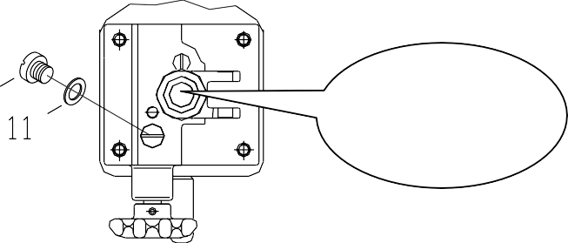

ITT TÖLTSE FEL AZ OLAJAT

# **UTASÍTÁSOK A MEGHIBÁSODÁSOK ELHÁRÍTÁSÁRA**

|  |  |  |  |
| --- | --- | --- | --- |
| SZ. | Jellege | Lehetséges ok | Megoldás |
| 1 | Az emelő nem pumpálható fel megfelelően. | A légtelenítő szelep nincs zárva. | 1. Csavarozza be a kikönnyítő fogantyút (16) szilárdan az óramutató járásával azonos irányban. 2. Lazítsa meg a csavart (37), hogy leeressze a levegőt a szivattyúból, majd rögzítse újra szorosan. |
| 2 | Az emelő nem ereszthető le a felső állásból. | A kikönnyítő szelep nincs kellően nyitva. | Csavarozza be a kikönnyítő fogantyút (16) szilárdan az óramutató járásával ellentétes irányban. |
| 3 | Az emelő nem pumpálható fel a névleges legmagasabb helyzetbe. | Kevés az olaj. | Csavarozza ki a csavart (10), töltse fel hidraulikus olajjal. |
| 4 | Olajszivárgás tapasztalható a mandzsetta körül. | A tömítés elhasználódott. | Cserélje a kopott tömítést újra (8), és (9) (a pótalkatrész tasakban). |

# **ALKATRÉSZLISTA**

|  |  |  |  |  |  |  |  |  |  |
| --- | --- | --- | --- | --- | --- | --- | --- | --- | --- |
| **SZ.** | **Elnevezés** | **Kód** | | **Mennyiség** | **SZ.** | **Elnevezés** | **Kód** | | **Mennyiség** |
| **5T** | **10T** | **5T** | **10T** |
| 1 | Fogantyútartó | 501 | 501 | 2 | 28 | Szivattyúház | 528 | 528 | 1 |
| 2 | Tengely | 502 | 502 | 1 | 29 | O-gyűrű | 529 | 529 | 2 |
| 3 | Biztosítógyűrű | 503 | 503 | 6 | 30 | Y-gyűrű | 530 | 530 | 1 |
| 4 | A szorítóbilincsnek | 504 | 504 | 4 | 31 | O-gyűrű | 531 | 531 | 1 |
| 5 | Csapszeg | 505 | 505 | 2 | 32 | Persely a szelepderéknál | 532 | 532 | 1 |
| 6 | Mandzsetta | 506 | 506 | 1 | 33 | Olajcsövecske | 533 | 533 | 1 |
| 7 | Lehúzógyűrű | 507 | 507 | 1 | 34 | Biztosítógyűrű | 534 | 534 | 1 |
| 8 | Alátámasztó gyűrű | 508 | 508 | 2 | 35 | Szűrő | 535 | 535 | 1 |
| 9 | O-gyűrű | 509 | 509 | 2 | 36 | Rugalmas gallér | 536 | 536 | 1 |
| 10 | Csavar | 510 | 510 | 1 | 37 | Csavar | 537 | 537 | 1 |
| 11 | Tömítés | 511 | 511 | 3 | 38 | Henger összeállítás | 538 | 538 | 1 |
| 12 | Golyó | 512 | 512 | 1 | 39 | A karima acéldrótja | 539 | 539 | 1 |
| 13 | O-gyűrű | 513 | 513 | 1 | 40 | O-gyűrű | 540 | 540 | 1 |
| 14 | Meglazító rúd | 514 | 514 | 1 | 41 | Biztosítógyűrű | 541 | 541 | 2 |
| 15 | Biztosítógyűrű | 515 | 515 | 1 | 42 | Persely | 542 | 542 | 2 |
| 16 | Kikönnyítő fogantyú | 516 | 516 | 1 | 43 | Elágazó alátámasztás | 543 | 543 | 1 |
| 17 | Csapszeg | 517 | 517 | 1 | 44 | Y-gyűrű | 544 | 544 | 1 |
| 18 | Állítócsavar | 518 | 518 | 1 | 45 | Biztosítógyűrű | 545 | 545 | 1 |
| 19 | Rúgó | 519 | 519 | 1 | 46 | Közdarab | 546 | 546 | 1 |
| 20 | Kerékanya | 520 | 520 | 1 | 47 | Oszlop | 547 | 547 | 1 |
| 21 | Golyó | 521 | 521 | 1 | 48 | A szivattyú hengere | 548 | 548 | 1 |
| 22 | Vezetőkapcsoló | 522 | 522 | 1 | 49 | Vezető karima | 549 | 549 | 1 |
| 23 | Csavar | 523 | 523 | 4 | 50 | O-gyűrű | 550 | 550 | 1 |
| 24 | Csapszeg | 524 | 524 | 1 |  |  |  |  |  |
| 25 | Golyó | 525 | 525 | 3 |  |  |  |  |  |
| 26 | Rugó | 526 | 526 | 2 |  |  |  |  |  |
| 27 | Csavar | 527 | 527 | 2 |  |  |  |  |  |

# **AZ ALKATRÉSZEK RÉSZLETES LISTÁJA**

